Listado de asistencia

Proyecto Social Universitario

Colegio Gabriel Garcia Marquez



Realizado por:
Arantxa Marian Espejo Malagón

Pontificia Universidad Javeriana

2-03-26

Documento de Contexto - Proyecto Social Universitario

1. Información General
Título del Proyecto: Desarrollar una solución tecnológica para la toma de asistencia en el colegio Gabriel García Marquez
Estudiantes: Arantxa Marian Espejo Malagón
Fecha: 2-03-26
Entidad o Comunidad Asignada: Colegio Gabriel García Marquez

2. Contexto del Proyecto

2.1 Descripción de la Comunidad o Entidad Beneficiaria
El colegio Gabriel García Marquez es una institución educativa que ha estado trabajando desde 1977 en Villa Diana, Usme. Su misión es enseñar a niños y jóvenes con un enfoque en la informática y electrónica. Actualmente, enfrenta desafíos en la falta de recursos económicos y tecnológicos en el colegio.

2.2 Problemática Identificada y Justificación del Proyecto
El colegio se encuentra en una zona con bajos recursos, por lo que el equipo tecnológico en el colegio es limitado, sin embargo, siguen buscando formas de modernizarse para mejorar los servicios en el colegio, en este caso, la toma de asistencia de los estudiantes de primaria y bachillerato que actualmente se toma de forma manual. Por eso, mediante la ingeniería de sistemas, se quiere implementar un sistema que ayude con la toma de asistencia para que sea 100% digital, y que sirva tanto para los profesores y administrativos del colegio, como para los padres de familia.

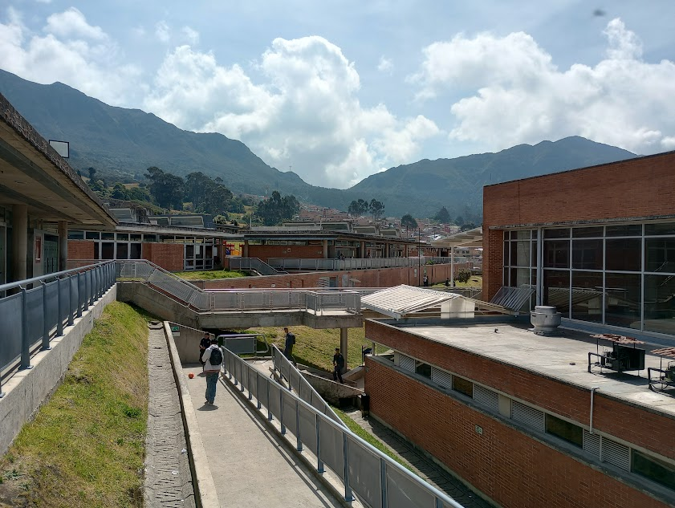

3. Objetivos del Proyecto

3.1 Objetivo General
Implementar una solución tecnológica para ayudar en la toma de asistencia de los estudiantes de primaria y bachillerato en el colegio Gabriel Garcia Marquez, para digitalizar este proceso y garantizar la toma de asistencia de todos los estudiantes.

3.2 Objetivos Específicos
- Desarrollar una aplicación interactiva mediante Microsoft Power Apps, utilizando Google Drive/Sheets como base de datos centralizada.
- Diseñar un sistema de lectura que permita procesar códigos QR del carnet de los estudiantes al ingresar al colegio
- Implementar un sistema de alertas en tiempo real con Power Automate para notificar a los padres de familia cuando un estudiante llega tarde o no llega a la clase
- Capacitar a profesores y estudiantes en el uso de la solución tecnológica
- Evaluar el impacto de la solución tecnológica mediante métricas de uso y retroalimentación.

4. Análisis del Contexto y Factores Clave

4.1 Aspectos Sociales, Económicos y Políticos Relevantes
El colegio cuenta con acceso limitado a internet y pocos recursos tecnológicos, lo que representa un desafío en la implementación de la solución. Se guardarán los datos temporalmente en caché para luego sincronizar con Google Drive cuando esté disponible la conexión a internet.

4.2 Impacto Positivo y Posibles Riesgos del Proyecto
Se espera que la solución facilite la toma de asistencia en el colegio y evite la pérdida de información relacionada con la asistencia, además, debe ayudar a los padres a conocer la situación de su hijo en el colegio. Es necesaria también la continua capacitación y mantenimiento para la solución implementada.
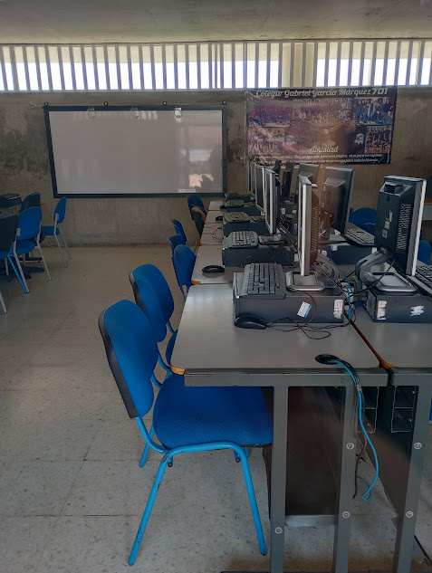

5. Solución Propuesta

5.1 Herramientas Computacionales y Tecnológicas a Utilizar
Para el frontend se implementará una aplicación creada con power apps para que el docente de cada clase pueda tomar la asistencia.
Para el backend se utilizará un modelo relacional en Google Sheets compuesto por cuatro tablas: listado_estudiantes, horarios, registro_asistencia y contactos_padres. Estará vinculado al correo institucional del docente. Para mitigar la inestabilidad del internet en el colegio, se deben guardar los datos en el caché de la aplicación hasta que se haga la conexión nuevamente para sincronizar los datos en la nube. Además, se usaría power automate para que lleguen las notificaciones al correo de los padres respecto al retardo o inasistencia de los estudiantes.
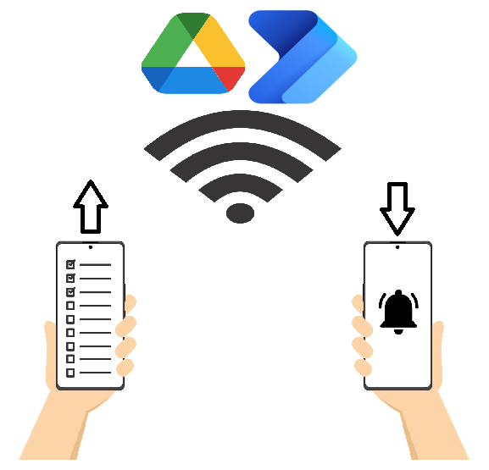

5.2 Planeación del Diseño e Implementación

Fase | Descripción | Tiempo estimado  (en horas) | Fecha de Inicio
Diagnóstico | Reunión con la comunidad y recopilación de necesidades | 8 horas | 1 sem
Desarrollo | Creación y prueba de la solución tecnológica | 16 horas | 3 sem
Implementación | Capacitación y despliegue de la herramienta | 8 horas | 7 sem
Evaluación | Medición del impacto y ajustes finales | 16 horas | 10 sem

6. Consideraciones Éticas y Profesionales

6.1 Retos Éticos Identificados
Se debe garantizar la privacidad y protección de los datos de los estudiantes, ya que son menores de edad, se debe garantizar el consentimiento informado de los participantes y solo se utilizaran los datos para los procesos internos del colegio y los reportes de asistencia para los padres.

6.2 Retos Profesionales y de Trabajo en Equipo
El principal reto profesional es garantizar la integridad de los datos cuando el internet sea inestable, también, la gestión del tiempo y la coordinación con los miembros de la comunidad son clave para identificar las necesidades y opiniones.
Se debe lograr que la integración entre el ecosistema de Microsoft (Power Apps) y Google (Drive) funcione de manera fluida y sin errores de sincronización.
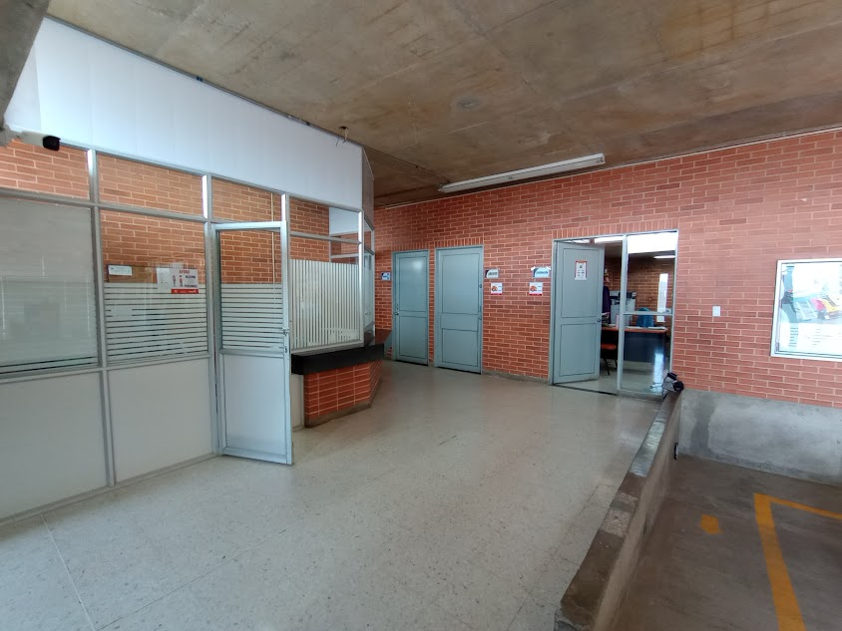

7. Conclusión y Recomendaciones
Este proyecto representa una oportunidad para aplicar conocimientos avanzados en ingeniería de sistemas con un impacto social real en la gestión educativa. La implementación de una plataforma web local garantiza una solución robusta y económica que elimina la dependencia de internet, optimizando el control de asistencia de 1,200 estudiantes y fortaleciendo la comunicación con los padres de familia.
Continuidad Tecnológica: Se recomienda dar capacitación constante a los docentes para asegurar el uso sostenible de la solución, apoyándose de un manual de usuario.
Seguridad de Datos: Realizar copias de seguridad semanales de la base de datos y gestionar los permisos para que no cualquier usuario pueda modificar la información.
Escalabilidad: Evaluar en futuras iteraciones la inclusión de módulos académicos adicionales y la mejora de la infraestructura de red WiFi dentro de la institución.

8. Anexos y Referencias
Colegio Gabriel García Márquez IED. (2025). Proyecto Educativo Institucional (PEI): Formación eco-pedagógica investigativa, productiva y comunicativa, mediada por principios sociales. Secretaría de Educación del Distrito (SED).
Secretaría de Educación del Distrito. (s.f.). Directorio Único de Establecimientos Educativos: Ficha técnica Colegio Gabriel García Márquez. Recuperado de [Portal Red Académica].
Anexo: PEI GGM

